FORMULAR ZA PRIJAVU MEDIJA ZA PRAĆENJE  KONFERENCIJA VOJNOG ODBORA NATO-a  Split, 16.-18. rujna 2016. | 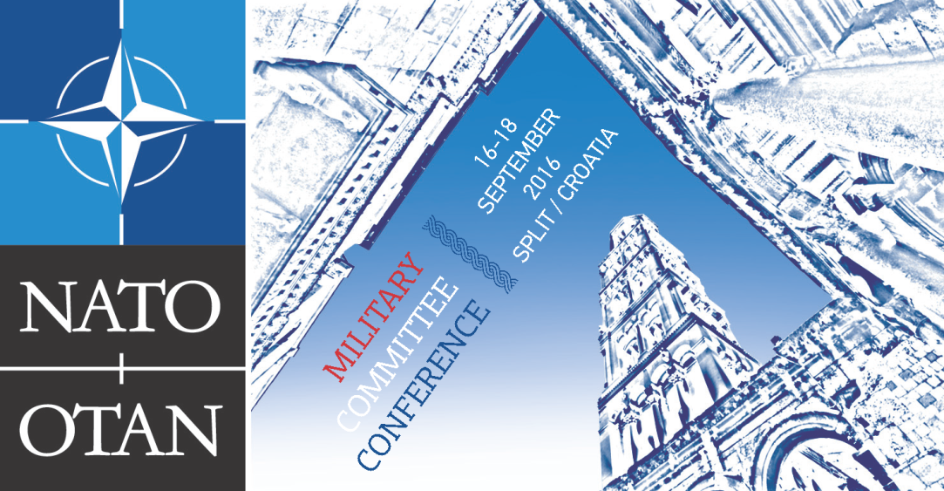
Ispunjen formular slati na:
Adresa: MORH, SSOJI, Trg kralja Petra Krešimira IV 1, 10 000 Zagreb
Tel: +385 1 4568 008 Fax: +385 1 4568 109
E-mail: infor@morh.hr (molimo navedite da se radi o ’Prijavi za NATO MCC 2016“)
1. Ime
2. Prezime
3. Naziv medija
4. Mjesto/dužnost
5. Info-podaci  Broj telefona:  Mobilni telefon: | Fax:  E-mail:  Web-stranica:
6. Osobni podaci  Osobni identifikacijski broj:  Datum rođenja DD/MM/GGGG: | Mjesto rođenja:  Država rođenja:  Spol: Muško [ ] Žensko [ ]
7. Molimo navedite koje događaje namjeravate pratiti:  - Petak, 16. 9. (Svečana dobrodošlica: DA* NE*  - Subota, 17.9. (Uvodna riječ): DA* NE*  - Subota, 17. 9. (Medijska konferencija): DA* NE*  *izbrisati po potrebi |  | 8. Registarske tablice I tip osobnog vozila:
9. Imate li važeću akreditaciju Ministarstva obrane odnosno Ministarstva vanjskih poslova?  Da [ ] Ne [ ] |  | 10. Potrebni dokumenti:  ⁭- preslika putovnice * [ ]  - preslika medijske iskaznice* [ ]  *s fotografijom podnositelja prijave
Važna napomena: prijavu molimo poslati najkasnije 14. rujna 2016., do 10:00 h. Pristup medijskim događajima imat će samo akreditirani mediji.

